**Utilizar RabbitMQ como intermediario de mensajes en las interfaces de datos de Dynamics AX**

Una de las cosas que me encanta de Dynamics AX es lo fácil que es crear interfaces de datos para permitir la integración con otros sistemas. Si ha trabajado con Dynamics AX durante un período de tiempo prolongado, probablemente haya visto varias integraciones de servicios web que permiten la interoperabilidad con otros sistemas de línea de negocio y heredados. Un par típico de integraciones entrantes y salientes podría verse como la imagen siguiente.   
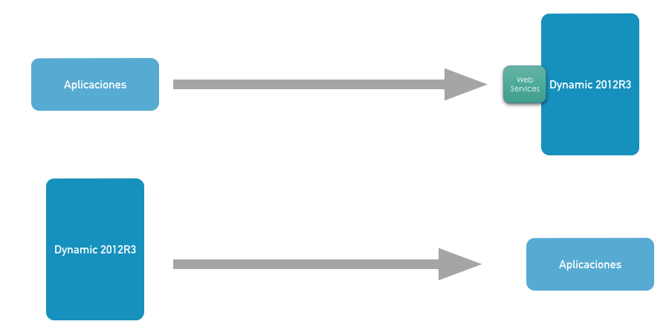

El uso de una conexión estrechamente acoplada entre los sistemas de origen y destino suele ser la forma más fácil (por lo tanto, la más rápida y económica) de establecer una integración, pero a menudo es una mala idea. Tenga en cuenta el escenario de entrada en el que una aplicación externa está enviando datos a Dynamics AX. ¿Qué sucede si la aplicación de llamada se comporta mal y comienza a enviar miles de solicitudes por segundo? Esto tiene el potencial de sobrecargar su servidor AX y hacerlo completamente inutilizable. Ahora considere el escenario de salida en el que un complemento de AX llama a un servicio web externo. Si el servicio web de la aplicación de destino está fuera de línea durante unos minutos, la actualización del complemento de AX no se recibirá a menos que exista algún tipo de error al manejar y reintentar la lógica incorporada en la aplicación de AX.

**Un enfoque alternativo**

Por estas razones, y por muchas otras (registro, seguridad, escalabilidad, solo por nombrar algunas), se considera una mejor práctica crear integraciones poco integradas que dependan de un intermediario de mensajes que se ubica entre los sistemas de origen y de destino. Aunque la definición formal es más complicada, para nuestros propósitos un intermediario de mensajes puede considerarse como una colección de colas que contienen mensajes. Los editores escriben mensajes en las colas y luego los consumidores recogen los mensajes y los procesan de manera adecuada. Además, el intermediario de mensajes se puede configurar para mantener los mensajes en sus colas hasta que los consumidores brinden confirmación del procesamiento exitoso.

Aquí hay un ejemplo de cómo se verían las integraciones con un intermediario de mensajes.   
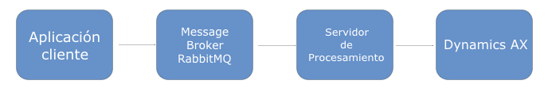

Para la llamada saliente desde la aplicación cliente, la aplicación cliente escribe el mensaje en un intermediario. El mensaje se enruta a una cola donde espera ser procesado. Una aplicación de servicio de procesamiento por separado recupera el mensaje de la cola y lo envía a AX mediante la invocación de un Web Services SOAP. Para la llamada saliente desde AX, el proceso funciona exactamente igual, excepto que las aplicaciones de origen y de destino se invierten.

**¿Por qué es mejor un intermediario de mensajes?**

En el escenario de llamadas entrantes, típicamente se esperaría que un intermediario de mensajes eficaz manejara un volumen mayor de mensajes entrantes que Dynamics AX porque todo lo que hace es recibir y enrutar los datos sin ningún procesamiento adicional. El servicio de procesamiento puede procesar los mensajes en la cola a una velocidad que no sobrecargue el servidor de Dynamics AX. En el caso de la llamada saliente, la combinación de un intermediario de mensajes y el servicio de procesamiento puede habilitar la lógica de reintento compleja y el registro personalizado sin tener que almacenarlo en la capa de complemento. Como una ventaja adicional para cualquier escenario, un intermediario de mensajes puede proporcionar una garantía de que los mensajes no se pierden entre los sistemas de origen y destino, siempre y cuando el mensaje se publique exitosamente en el intermediario.

Elegí RabbitMQ para esta serie por varias razones:

1. Es de código abierto.
2. Se ejecuta en múltiples plataformas.
3. Es fácil de instalar y configurar.
4. Es rápido en el procesamiento de mensajes.

#### Instalación básica y configuración de un RabbitMQ

#### Instalación

En primer lugar, deberá descargar los archivos de instalación desde aquí: [http://www.rabbitmq.com/download.html](https://translate.googleusercontent.com/translate_c?act=url&depth=1&hl=es&ie=UTF8&prev=_t&rurl=translate.google.com&sl=en&sp=nmt4&tl=es&u=http://www.rabbitmq.com/download.html&xid=17259,15700002,15700021,15700124,15700149,15700168,15700173,15700186,15700191,15700201&usg=ALkJrhih7MpJlEFERfflxvQLJMf8M2-91w) . El servidor RabbitMQ se ejecuta en Windows, Linux, UNIX y Mac OS X, y hay guías de instalación para cada plataforma compatible. Debido a que RabbitMQ está escrito en Erlang, deberá instalar una máquina virtual de Erlang antes de poder instalar RabbitMQ, pero hay un enlace de descarga en la guía de instalación.

Una vez que haya instalado RabbitMQ y haya iniciado el servidor, la forma más fácil de administrarlo es a través de la interfaz de administración basada en la web que se incluye con la distribución del servidor. Puede habilitar la interfaz de administración con la herramienta rabbitmq-plugins . Ejecute el siguiente comando para habilitarlo: rabbitmq-plugins enabled rabbitmq_management .

Después de habilitar el complemento de administración, puede acceder a la interfaz de usuario de administración web desde su servidor en [http: // localhost: 15672](https://translate.googleusercontent.com/translate_c?act=url&depth=1&hl=es&ie=UTF8&prev=_t&rurl=translate.google.com&sl=en&sp=nmt4&tl=es&u=http://localhost:15672/&xid=17259,15700002,15700021,15700124,15700149,15700168,15700173,15700186,15700191,15700201&usg=ALkJrhgwqkWzQY4evJns_3T9lLTJulGz0Q) . El nombre de usuario predeterminado es "guess" con "guess" como contraseña.

También deberá configurar las reglas de firewall necesarias para permitir el acceso a su servidor RabbitMQ si se ejecuta en un servidor separado de su servidor de Dynamics AX. El puerto predeterminado es 5672, pero eso se puede cambiar si lo desea.

#### Configuración de usuarios, colas e intercambios

Lo primero que debe hacer una vez completada la instalación es cambiar su contraseña predeterminada de usuario invitado a través de la interfaz de usuario de administración. Luego puede agregar usuarios adicionales según sea necesario. Se necesitará un usuario con permisos completos en el host virtual "/" predeterminado. Aquí se muestra mi cuenta de usuario "rabbituser":   
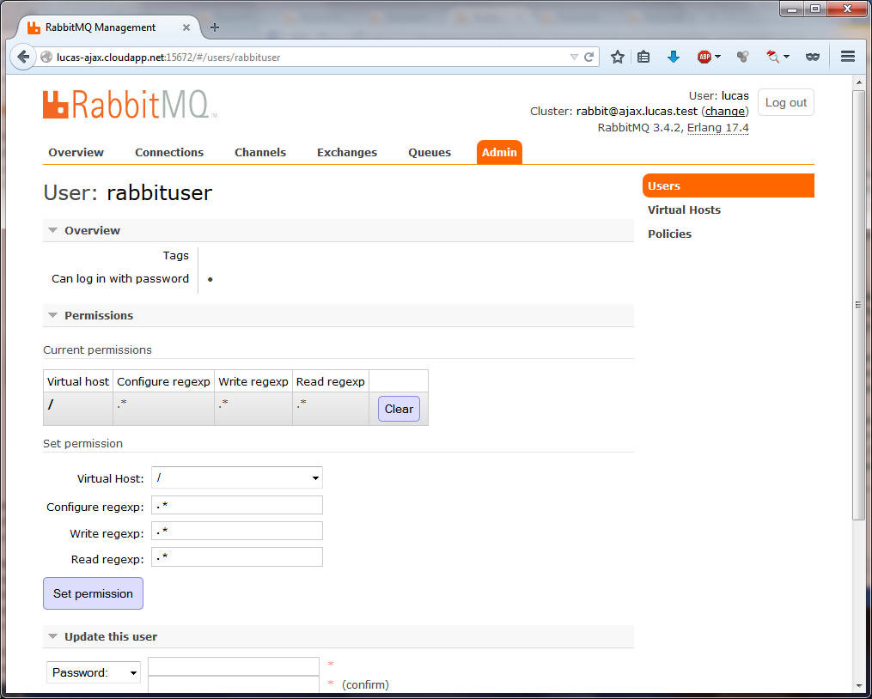

A continuación, debe crear las entidades necesarias para intermediar los mensajes entre los editores y los consumidores.  Las entidades Queues y Exchanges se crean automáticamente al levantar el servidor de procesamiento gracias el uso de la librería EasyNetQ utilizada para la codificación del mismo.

#### Verificando la configuración

En este punto, debe tener todo listo para comenzar a publicar y consumir mensajes.